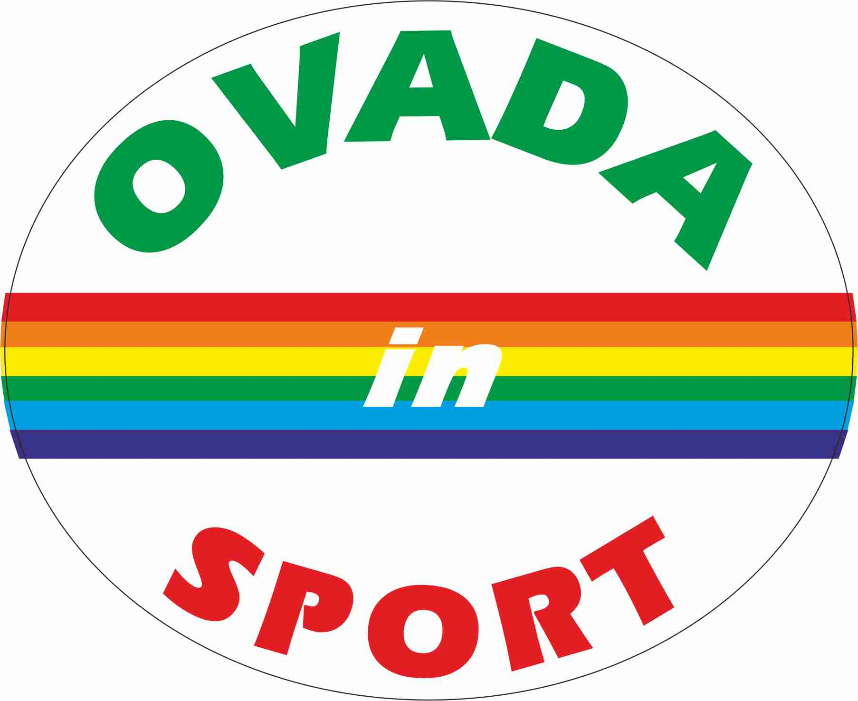 |  |   Lega Atletica Leggera  Piemonte | 
OVADA  IN SPORT | Circuiti  UISP | U.I.S.P.  Comitato Territ. AL | Premio Fedeltà  IMPERO SPORT
Aut. Lega Atletica UISP AL n° 4 del 09/12/2014 – ZURIGO Ass. n° 950N3759
11 gennaio 2015

ACQUI TERME
Cross della
Polveriera
Raduno C/o Bar Riviera
Partenza 1^ serie Master ore 9.30 Info: 328 6682272

Categorie maschili: Categorie femminili:

Z: dal 1999 al 1993
A: dal 1992 al 1976 H: dal 1999 al 1971
B: dal 1975 al 1971 K: dal 1970 al 1961
C: dal 1970 al 1966 Y: dal 1960 e precedenti
D: dal 1965 al 1961
E: dal 1960 al 1956
F: dal 1955 al 1951
G: dal 1950 al 1946
V: dal 1945 e precedenti
Premi
Al 1° e 1^assoluti – ai primi di ogni categoria

